**التفويض 1 – الاجراءات القانونيه**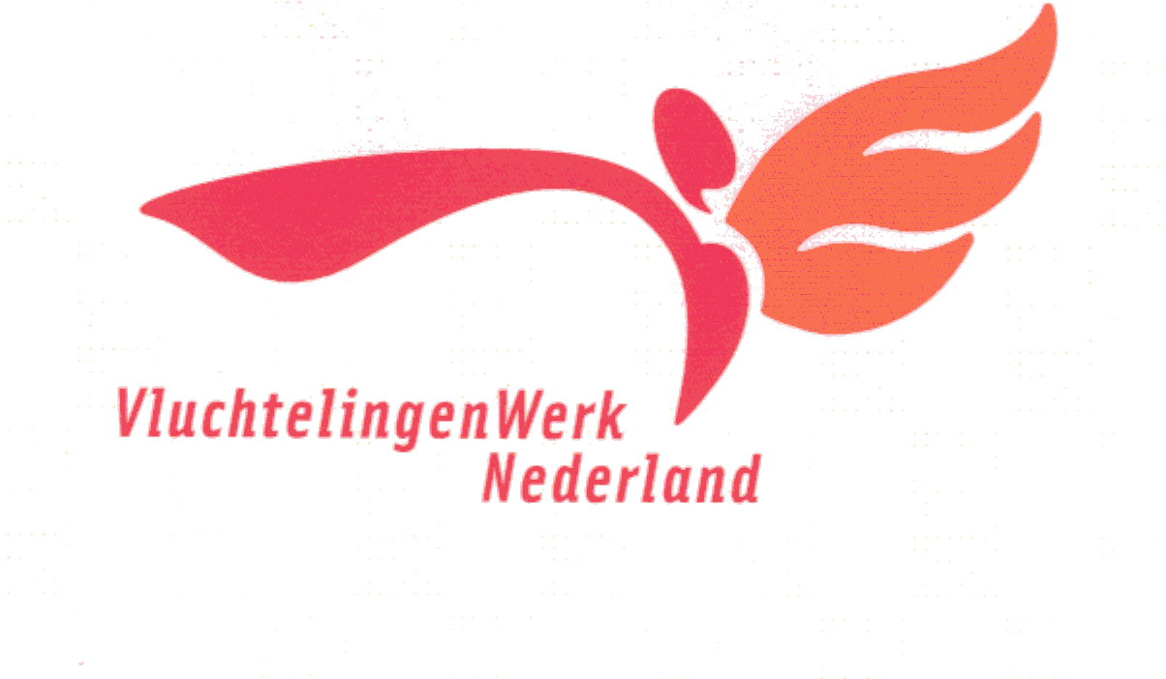

أعطي بموجب هذا:

**الاسم الأول والأخير:** Al-Hemyari , Abdualmajed Dabwan Mohammed

V **- الرقم :** 2901958172

**تاريخ الميلاد:** 04 -03-1981.

يحق لموظفي المجلس الهولندي للاجئين والمؤسسات الإقليمية للاجئين:

* الإدارة المشتركة للبيانات الشخصية العامة والخاصة التي قدمتها والتي تعتبر ضرورية للإجراء القانوني في نظام ملفات رقمي (الكتروني) وطني ؛

 * معالجة رقم التعريف القانوني الخاص بي مثل رقم خدمة المواطن (BSN) ورقم V فقط نيابة عني ونيابة عني بقدر ما أنا ملزم قانونًا باستخدام رقم التعريف هذا في التواصل مع المنظمات التي لديها أساس قانوني لذلك.  لا يعالج مجلس اللاجئين رقم التعريف الخاص بي بشكل صريح باعتباره وحدة تحكم بالمعنى المقصود في لوائح الخصوصية ، ولكن كمعالج ؛

 * إذا انتقلت (على سبيل المثال كنتيجة للانتقال) بين مؤسسات عمل اللاجئين الإقليمية لإتاحة ملفي الرقمي لموظفي مؤسسة عمل اللاجئين الإقليمية التي انتقلت إليها ؛

* لأكون قادرًا على عرض ملفي وتغييره واستكماله في مناطق متعددة في نفس الوقت فقط بقدر ما يكون ذلك ضروريًا لتوجيهي في الإجراءات القانونية.  سيتم التعامل مع جميع بياناتي بسرية ولن يتم استخدامها إلا للأغراض التي تم إبلاغي بها.

هذه الأهداف هي إرشادات أثناء:

- إجراءات اللجوء في مراكز الاستقبال في هولندا ، و / أو

- الإجراء العادي في مراكز الاستقبال في هولندا.

- إجراء لم شمل الأسرة.

- المشاركة في أنشطة العودة.

يمكن أيضًا استخدام بياناتي لتطوير السياسات داخل مجلس اللاجئين.  بالإضافة إلى ذلك ، سيتم إخطاري من قبل VluchtelingenWerk بالأهداف الجديدة.  كما أنني أعطي الإذن بمعالجة واستخدام بيانات أطفالي الذين تقل أعمارهم عن 16 عامًا بالطريقة الموضحة أعلاه.

**المكان:** Noordwijk

**التاريخ:**

**الاسم:**

**التوقيع:**

**معلومات حول استخدام البيانات الخاصة بك:**

ما هو عمل اللاجئين؟

المجلس الهولندي للاجئين هو منظمة مستقلة تدافع عن حقوق اللاجئين وتساعدهم على بناء حياة جديدة في هولندا.  يساعد مجلس اللاجئين طالبي اللجوء في إجراءات اللجوء الخاصة بهم ، والاندماج المدني ، والأسئلة الأخرى التي يطرحها طالبو اللجوء.  يتكون المجلس الهولندي للاجئين من جمعية وطنية ومؤسسات إقليمية لشمال هولندا وهولندا الشرقية وهولندا الغربية والوسطى وجنوب غرب هولندا وجنوب هولندا.

 قانون حماية البيانات الشخصية :

يوجد في هولندا تشريع يحمي خصوصيتك.  ينظم قانون حماية البيانات الشخصية (Wbp) كيفية تعامل مجلس اللاجئين مع بياناتك الشخصية.  ينص هذا القانون على أنه يجب القيام بذلك بعناية وبطريقة آمنة.  يحق لأي شخص يتم تسجيل بياناته مراقبة الاستخدام السليم لها.  يمكنك ، على سبيل المثال ، دائمًا عرض بياناتك الخاصة أو تصحيحها أو استكمالها أو حذفها أو حمايتها أو نقلها.

 بياناتك الشخصية :

لتزويدك ، على سبيل المثال ، ببيانات عامة مثل اسمك وعنوانك وجنسيتك وتاريخ ميلادك وبيانات حول إجراءات اللجوء الخاصة بك وظروفك الشخصية.  قد تحتوي المعلومات المتعلقة بظروفك الشخصية على معلومات شخصية خاصة.  تعتبر هذه البيانات حساسة للغاية في هولندا وتحتاج إلى التعامل معها بعناية أكبر.  قد يشمل ذلك بيانات حول ، على سبيل المثال ، عرقك أو صحتك أو دينك أو معتقدك أو انتمائك السياسي.  يحظر Wbp استخدام البيانات الشخصية الخاصة ما لم يكن ذلك مطلوبًا بموجب القانون أو إذا أعطتنا موافقتك الصريحة.  يتم تسجيل بياناتك الشخصية الخاصة إذا كان ذلك ضروريًا لإجراءات اللجوء الخاصة بك.

منح الأذن:

لكي تكون قادرًا على المساعدة ، تحتاج VluchtelingenWerk إلى بيانات شخصية منك.  هذه إذن فقط لكي نتمكن من إرشادك ، نطلب إذنك الكتابي لاستخدام بياناتك والسماح لك بتخزينها في نظام الملفات الآلي الخاص بنا.  إذا انتقلت إلى موقع استقبال آخر ، فسيقوم مجلس اللاجئين بإرسال الملف إلى مجلس اللاجئين في موقع الاستقبال التالي ، بحيث يمكن مواصلة التوجيه (أثناء إجراءات اللجوء أو أثناء الاندماج).  يُلزم مجلس اللاجئين جميع موظفيه بمراعاة السرية ومعالجة بياناتك بسرية.

إذا لم تكن راضيًا عن الطريقة التي تتعامل بها VluchtelingenWerk مع بياناتك الشخصية ، فيمكنك تقديم شكوى.  اللوائح التي تنص على كيفية تقديم شكواك متاحة للتفتيش في مجلس اللاجئين.  يمكنك دائما أن تسأل عن هذا.

هل تريد المزيد من المعلومات؟  يتم وصف كيفية تعامل VluchtelingenWerk مع بياناتك في مجموعة من اللوائح.  إذا بدا الأمر معقدًا بعض الشيء بالنسبة لك وإذا كان لديك أي أسئلة نتيجة للمعلومات ، فيرجى عدم التردد في الاتصال بنا.  نحن هنا لمساعدتك وإبلاغك بأفضل ما في وسعنا.

 مع خالص الشكر ،

**منظمة اللاجئين في هولندا**